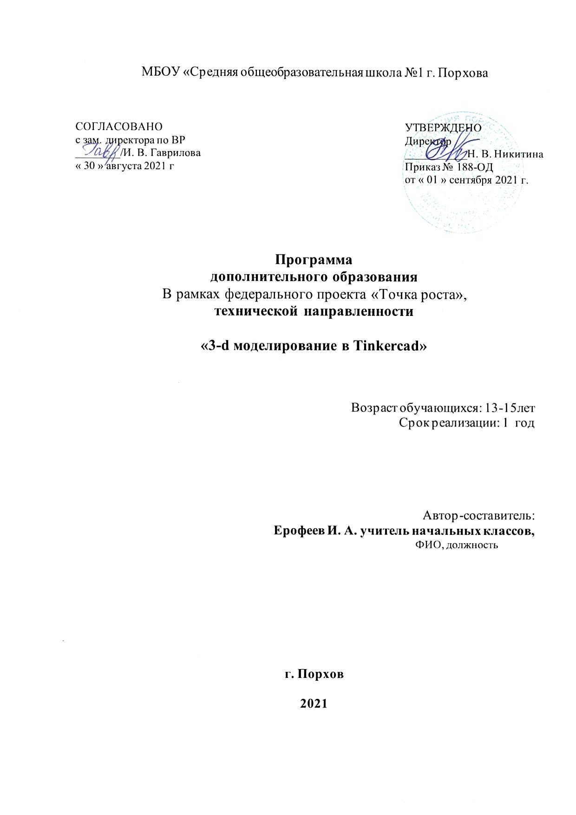

1. Пояснительная записка
Рабочая программа по техническому моделированию для 6-7 классов разработана в соответствии со следующими нормативными документами:
- с требованиями к результатам обучения Федерального государственного образовательного стандарта основного общего образования (Утвержден приказом Министерства образования и науки Российской Федерации от «17» декабря 2010 г. № 1897, стр.16-17)
- Федерального закона №273-ФЗ от 29.12.2012г. «Об образовании в РФ»
- с приказом Министерства образования и науки РФ от 19.12.2012г. № 1067 «Об утверждении федеральных перечней учебников, рекомендованных к использованию в образовательном процессе в образовательных учреждениях, реализующих образовательные программы общего образования и имеющих государственную аккредитацию на 2014/2015 учебный год»
- с требованиями к оснащению образовательного процесса в соответствии с содержательным наполнением направлением учебных предметов Федерального компонента государственного образовательного стандарта. Приказ Министерства образования и науки РФ от 4.10.2010г. № 986
- СанПиН 2.4.2.2821-10 «Санитарно-эпидемиологические требования к условиям и организации обучения в общеобразовательных учреждениях». Постановление Главного государственного санитарного врача РФ от 29.12.2010г. №189
- с основной образовательная программа основного общего образования ГБОУ ООШ №11
- с рекомендациями «Примерной программы основного общего образования по технологии 5-9 классы» М., «Просвещение», 2013 г.;
- с особенностями основной образовательной программы и образовательными потребностями и запросами обучающихся воспитанников (см. основную образовательную программу основного общего образования Школы).

Рабочая программа «Техническое моделирование » разработана для занятий с учащимися 8 классов в соответствии с требованиями ФГОС. В процессе разработки программы главным ориентиром стала цель гармоничного единства личностного, познавательного, коммуникативного и социального развития учащихся. Методологическая основа в достижении целевых ориентиров – реализация системно - деятельностного подхода на средней ступени обучения, предполагающая активизацию трудовой, познавательной, художественно-эстетической деятельности, технического творчества каждого учащегося с учетом его возрастных особенностей, индивидуальных потребностей и возможностей. В силу того, что каждый ребенок является неповторимой индивидуальностью со своими психофизиологическими особенностями и эмоциональными предпочтениями, необходимо предоставить ему как можно более полный арсенал средств самореализации. Освоение множества технологических приемов при работе с разнообразными материалами в условиях простора технического творчества помогает детям познать и развить собственные возможности и способности, создает условия для развития инициативности, изобретательности, гибкости мышления, раскрывая огромную ценность изделий. Такие занятия формируют техническое мышление учащихся, позволяет овладеть техническими знаниями, развивает у них трудовые умения и навыки, способствуют выбору профессии. Уроки технического моделирования дают возможность шире познакомить учащихся с техникой, с общими принципами устройства и действия машин и механизмов, с азбукой технического моделирования и конструирования, научить различным методикам и техникам выполнения работ по 3D-моделированию и дизайну объемных объектов.

Цели, задачи и образовательные результаты
Курс преследует цель формирования у учащихся как предметной компетентности в области технического проецирования и моделирования с использованием информационных компьютерных технологий, так и информационной и коммуникативной компетентности для личного развития и профессионального самоопределения.

Для этого решаются следующие задачи:
- ознакомление с предметом автоматизированного проектирования и профессиональной деятельностью инженеров-проектировщиков, дизайнеров;
- овладение практическими навыками работы с современными графическими программными средствами;
- обучение выработке мотивированной постановки задачи проектирования, ее творческого осмысления и выбор оптимального алгоритма действий;
- овладение навыками индивидуальной и групповой деятельности в разработке и реализации проектов моделей объектов;
- индивидуальная и множественная мотивация к изучению естественно-математических и технологических дисциплин, основывающихся на использовании современных систем компьютерного проектирования и моделирования.
Задачи решаются посредством:
- проведение теоретических и практических занятий по тематике курса;
- выборы различных заданий для самостоятельной работы;
- углубленного изучения тематики посредством подготовки рефератов;
- самостоятельного выбора учениками объекта проектирования, разработки и публичной защиты проекта;
- использование в ходе реализации индивидуального проекта различных информационных ресурсов;
- выполнение как индивидуальных, так и групповых заданий на проектирование и компьютерное моделирование различных объектов

Планируемые результаты обучения
У учащихся должно сложиться представление о:
- эволюции развития систем автоматизированного проектирования (САПР);
- задачах и основных этапах проектирования;
- общих вопросах построения композиции и технического дизайна;
- основных способах работы с программами 3D-моделирования;
- основных принципах моделирования трехмерных объектов компьютерных системах;
- путях повышения своей компетентности через овладения навыками компьютерного проектирования и моделирования.
Участие в занятиях должно помочь учащимся:
- понять роль и место конструктора-проектировщика в формировании окружающей человека предметной среды;
- повысить свою компетентность в области компьютерного проектирования;
- повысить свою информационную и коммуникативную компетентность.

Учащиеся будут знать:
- характеристики и основные принципы построения композиции при создании графических изображений;
- основные принципы освещения объектов на предметной плоскости;
- основные понятия, способы и типы компьютерной графики, особенности воспроизведения графики на экране монитора и при печати на 3D-принтере;
- принципы работы прикладной компьютерной системы автоматизированного проектирования в программе TinkerCad, приемы использования меню, командной строки, панели инструментов, строки состояния;
- принципы работы в системе трехмерного моделирования в программе TinkerCad, основные приемы работы с файлами, окнами проекций, командными панелями;
- приемы формирования криволинейных поверхностей;
- особенности системного трехмерного моделирования;
- приемы моделирования материалов.

Учащиеся будут уметь:
- использовать основные команды и режимы программы TinkerCad;
- использовать основные команды и режимы системы трехмерного моделирования.

Учащиеся приобретут навыки:
- построения композиции при создании графических изображений;
- использования меню, командной строки, строки состояния программы TinkerCad;
- нанесение размеров на чертеж;
- работа с файлами, окнами проекций, командными панелями в системе трехмерного моделирования;
- создание криволинейных поверхностей моделей объектов;
- проектирования несложных трехмерных моделей объектов;
- работы в группе над общим проектом.

Описание места учебного предмета в учебном плане
На уровне предметного содержания занятия техническим моделированием создают условия для воспитания:
- трудолюбия, творческого отношения к учению, труду, жизни (привитие детям уважительного отношения к труду, трудовых навыков и умений самостоятельного конструирования и моделирования изделий, навыков творческого оформления результатов своего труда и др.);
- ценностного отношения к здоровью (освоение приемов безопасной работы с инструментами, понимание детьми необходимости применения экологически чистых материалов, организация здорового созидательного досуга и т.д.).
Программа « Техническое моделирование » выделяет и другие приоритетные направления, среди которых:
- интеграция предметных областей в формировании целостной картины мира и развитии универсальных учебных действий;
- формирование информационной грамотности современного школьника; - развитие коммуникативной компетентности;
- формирование умения планировать, контролировать и оценивать учебные действия в соответствии с поставленной задачей и условиями ее реализации;
Программа дает возможность ребенку как можно более полно представить себе место, роль, значение и применение материала в окружающей жизни. Программой предусматриваются тематические пересечения с такими дисциплинами, как математика (построение геометрических фигур, расчет необходимых размеров и др.), физика, химия. Программа « Техническое моделирование» предусматривает большое количество развивающих заданий поискового и творческого характера. Раскрытие личностного потенциала школьника реализуется путём индивидуализации учебных заданий. Ученик всегда имеет возможность принять самостоятельное решение о выборе задания, исходя из степени его сложности. Он может заменить предлагаемые материалы и инструменты на другие, с аналогичными свойствами и качествами. В программе уделяется большое внимание формированию информационной грамотности на основе разумного использования развивающего потенциала информационной среды образовательного учреждения и возможностей современного школьника. Передача учебной информации производится различными способами (рисунки, схемы, технологические карты, чертежи, условные обозначения). Включены задания, направленные на активный поиск новой информации – в книгах, словарях, справочниках.
Развитие коммуникативной компетентности происходит посредством приобретения опыта коллективного взаимодействия, формирования умения участвовать в учебном диалоге, развития рефлексии как важнейшего качества, определяющего социальную роль ребенка.
Программа курса предусматривает задания, предлагающие разные виды коллективного взаимодействия: работа в парах, работа в малых группах, коллективный творческий проект, презентации своих работ.
Содержание программы составлено на 34 часа (1 час в неделю).
Структура программы состоит из 6 образовательных блоков (теория, практика).
Все образовательные блоки предусматривают не только усвоение теоретических знаний, но и формирование деятельностно-практического опыта. Практические знания способствуют развитию у детей творческих способностей, умение пользоваться разнообразными инструментами, оборудованием, приспособлениями, а так же умение воплощать свои фантазии, как и умение выражать свои мысли. Результаты обучения достигаются в каждом образовательном блоке.

Содержание предмета

Курс рассчитан на 1 год обучения. Занятия проводятся по одному часу в неделю. В рамках курса общим объемом 34 часа предполагается развитие пользовательских навыков работы с компьютером и 3D-принтером, использование готовых программных продуктов, облегчающих и автоматизирующих труд в сфере конструирования. Курс не требует серьезного знания математического аппарата и языков программирования.
Курс построен по модульному принципу. Каждая тема представляет собой законченный учебный модуль, включающий теоретический материал, практические упражнения, задания для самостоятельной работы.
Преподавание курса включает традиционные формы работы с учащимися: лекционные, практические занятия и самостоятельную работу. Все эти формы проводятся в компьютерном классе. Практические занятия проводятся по одному заданию для всех одновременно. Самостоятельная работа предназначена для выполнения индивидуального задания. Упор в усвоении курса сделан на практические занятия.

№ урока | Разделы | Темы | Кол-во часов
1. Введение
 |  | Введение. Техника безопасности | 1
 |  | Понятие моделирования и модели | 1
 |  | Объемные фигуры, трехмерная система координат | 1
2. Геометрические объекты
 |  | 3D-моделирование в программе TinkerCad. Интерфейс программы | 1
 |  | Инструментальная панель. Настраиваемые примитивы | 1
 |  | Отверстия Проект:"Стакан для карандашей" | 2
 |  | Изменение модели, группировка модели | 1
 |  | Использование вспомогательной плоскости. Проект: "Домик" | 1
 |  | Самостоятельная работа по теме «Геометрические объекты» | 1
3. Создание объектов
 |  | Горячие клавиши. Проект: "Лодка" | 1
 |  | Шестерни. Проект: "Простой механизм"  Проект: "Простой механизм" | 2
 |  | Самостоятельная работа по теме «Простые модели» | 1
4. Редактирование
 |  | Редактирование детали | 2
 |  | Операции «импорт» и «конвертирование» | 1
 |  | Операция «Удаление части объекта» | 1
 |  | Самостоятельная работа по теме «Редактирование детали» | 1

5. Моделирование и проектирование
 |  | Построение сложных объемных объектов в 3D моделирование. | 1
 |  | Проект: "Автомобиль" | 2
 |  | Работа с конструкторами в TinkerCad | 1
 |  | Проект: "Самолет" | 2
 |  | Создание движущихся механизмов  Проект: "Погрузчик" | 2
6. Создание индивидуального проекта
 |  | Создание эскиза, определение актуальности, целей и задач проекта | 1
 |  | Работа над моделью. Теоретическое обоснование выбора программы и способа построения модели | 1
 |  | Работа над проектом | 3
 |  | Защита проекта | 2

Методы преподавания и учения

Предполагается использовать:
- лекции в незначительном объеме при освещении основных положений изучаемой темы;
- практические занятия для разбора типовых приемов автоматизированного моделирования и проектирования;
- индивидуальную (самостоятельную) работу (роль преподавателя консультирующая).
- проектную деятельность, как форму итогового контроля усвоения материала

Формы контроля

Это теоретические зачеты, отчеты по самостоятельным и практическим работам, оценка разработанных проектов с учетом их участия в конкурсах школьных проектов.
Из способов оценивания предлагается мониторинговая модель, как наблюдение за работой, описание особенностей поведения ребенка. Фиксируются не только эффективность выполнения учебных заданий, но и то, какие качества личности и какие умения при этом развились, и на сколько они сформировались.

Нормы оценок знаний и умений учащихся по устному опросу
Оценка «5» ставится, если учащийся: полностью освоил учебный материал; умеет изложить его своими словами; самостоятельно подтверждает ответ конкретными примерами; правильно и обстоятельно отвечает на дополнительные вопросы учителя.
Оценка «4» ставится, если учащийся: в основном усвоил учебный материал, допускает незначительные ошибки при его изложении своими словами; подтверждает ответ конкретными примерами; правильно отвечает на дополнительные вопросы учителя.
Оценка «3» ставится, если учащийся: не усвоил существенную часть учебного материала; допускает значительные ошибки при его изложении своими словами; затрудняется подтвердить ответ конкретными примерами; слабо отвечает на дополнительные вопросы.
Оценка «2» ставится, если учащийся: почти не усвоил учебный материал; не может изложить его своими словами; не может подтвердить ответ конкретными примерами; не отвечает на большую часть дополнительных вопросов учителя.
Проверка и оценка практической работы учащихся
«5» - работа выполнена в заданное время, самостоятельно, с соблюдением технологической последовательности, качественно и творчески;
«4» - работа выполнена в заданное время, самостоятельно, с соблюдением технологической последовательности, при выполнении отдельных операций допущены небольшие отклонения; общий вид изделия аккуратный;
«3» - работа выполнена в заданное время, самостоятельно, с нарушением технологической последовательности, отдельные операции выполнены с отклонением от образца (если не было на то установки); изделие оформлено небрежно или не закончено в срок;
«2» – ученик самостоятельно не справился с работой, технологическая последовательность нарушена, при выполнении операций допущены большие отклонения, изделие оформлено небрежно и имеет незавершенный вид.
Оценивание теста учащихся производится по следующей системе:
«5» - получают учащиеся, справившиеся с работой 100 - 90 %;
«4» - ставится в том случае, если верные ответы составляют 80 % от общего количества;
«3» - соответствует работа, содержащая 50 – 70 % правильных ответов

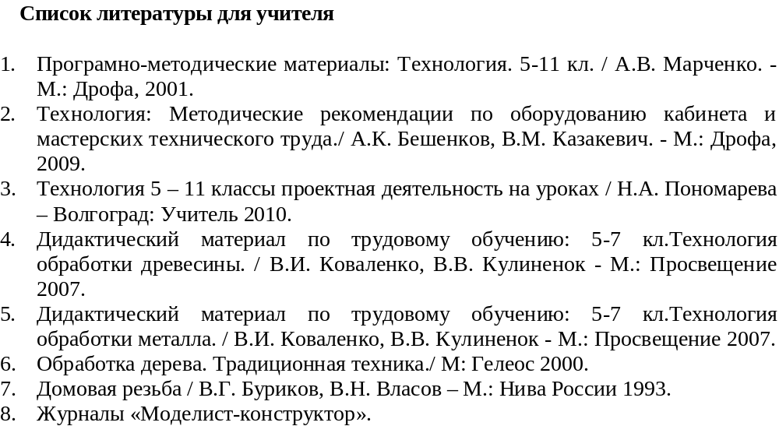.

Список литературы для учащихся

1.Технология. Индустриальные технологии: 5класс: учебник для учащихся общеобразовательных учреждений/ А.Т.Тищенко, В.Д.Симоненко.-М.:Винтана-Граф, 2012.-192с.: ил.
2.Журналы « Моделист –конструктор»
3. Шпаковский В.О. Для тех, кто любит мастерить.-М., 1990.
4.Федотов Г.Я. Дарите людям красоту. Из практики народных художественных ремесел. М., 1995.

